方博士，您好！
很高兴看到新语丝平台对周德敏疫苗造假的质疑以及周德敏本人的回复！首先感谢方博士敏锐的视角和通俗易懂且文笔细腻的科普文章！
特此声明，文字和图片全部来自网络，并附有链接和出处！读者均可以找到原文！

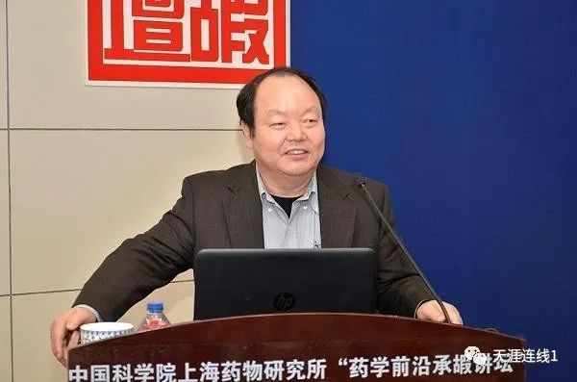

1）网上先搜索了一些对周德敏本人的讨论如下：

https://www.zhihu.com/question/320713847

请问北京大学药学院的焦宁课题组和周德敏课题组怎么样？
研究生想去北京大学读药物化学，目前比较关注这两位导师的课题组，想进一步了解一下，科研经费、仪器设备什么的，（虽然国重但还是想问一下）。以及在里面发展怎么样呢？而且我看焦宁课题组好像都是男生？会不会不愿意收女生呀
关注者
8
被浏览
10,594
关注问题​写回答
​邀请回答
​好问题
​添加评论
​分享
​
收起 ​

6 个回答
默认排序
SP-two
1 人赞同了该回答
一个有机合成，不建议女生去；一个最近被爆涉嫌学术不端
发布于 2020-01-04 09:06
​赞同 1​​3 条评论
​分享
​收藏​喜欢
匿名用户
5 人赞同了该回答
周院长在院内老师和学生里的口碑极差，品行中少了“德”字，简直是缺德，而且周身上背着的罪孽太重了，造孽！！！
焦宁老师人很好，很有情怀的实干家，文章多，质量好，但是相对来说压力会有些大！最近两年，焦宁老师也开始收女生了，只要你足够优秀，肯定没问题！
编辑于 2021-04-20 22:53

http://www.tianya.cn/85165599 法律的加色（北大医学部篇）
4.18北京市海淀区中关村张琦涉嫌持刀故意伤害致人重伤案件中。北京大学医学部计财处郑庄处长、黄金梅副处长（职高学历）为什么在被害人刚刚被凶手张琦持刀捅漏肠子的第二天就跟打了鸡血一样亢奋的扑进了被害人的病房？处长们为中关村派出所所长给被害人带去了什么“耸人听闻、恐怖”的要求？被害人跟北大医学部**主任有关系吗？被害人跟郑庄、黄金梅、北大医学部药学院副院长周德敏有关系吗？北大医学部官员因为北医在“拆迁和闹事”的处理上欠海淀区正发威书记什么人情了？北大医学部官员为什么如此着急要用一个与北医没有任何关系的被害人还政府官员的人情呢？一个百年名校的官员为什么不好好培...查看原文>>
收藏|转发|评论(1)
2013年11月30日 04:08 来自天涯杂谈

一场小案件背后的关系网
长、**主任跟原海淀区正发威书记有什么紧密不可言明的关系?郑庄、黄金梅、周德敏( 北医药学院副院长)跟凶手父张恒(原中科院院士工作局化学部研究员)有什么厉害关系 ? 为什么北大医学部官员一而再、再而三的威胁被害人“对方背后势力很大,得饶人处 且饶人”。请问北大官员:被害人要求依据《刑事诉讼法》维护自己的尊严和人权不行吗...
来自：天涯杂谈 作者：狗眼里的法律A 时间：2013-12-01 11:35:00 回复：0

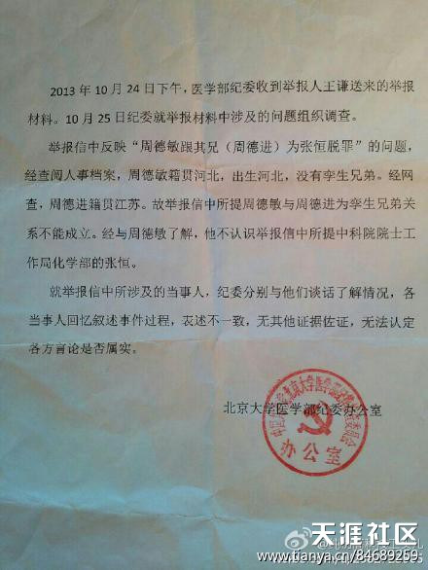

2019 年 5 月至今任公司独立董事。
周德敏高管-华北制药股份有限公司董事乐普生物科技股份有限公司董事周德敏法定代表人(0)股东-绍兴达道生物医药合伙企业(有限合伙)
以上数据根据互联网公开信息整合而成，该结果仅供参考。
担任股东 1
序号 企业名称 持股比例 法定代表人 注册资本 成立时间 地区 状态
1 达道生物绍兴达道生物医药合伙企业(有限合伙) 50.14% 梁学军 1,225.5万(元) 2017-12-26 浙江省绍兴市越城区 开业
担任高管 2
序号 企业名称 职务 法定代表人 注册资本 成立时间 地区 状态
1 华北制药股份有限公司 董事 张玉祥 171,573.037万(元) 1992-12-20 河北省石家庄市长安区 开业
2 乐普生物乐普生物科技股份有限公司 董事 蒲忠杰 153,166.9838万(元) 2018-01-19 上海市闵行区 开业
TA的所有企业 3
序号 企业名称 职务 注册资本 成立时间 地区 状态
1 华北制药股份有限公司 董事 171,573.037万(元) 1992-12-20 河北省石家庄市长安区 开业
2 乐普生物乐普生物科技股份有限公司 董事 153,166.9838万(元) 2018-01-19 上海市闵行区 开业
3 达道生物绍兴达道生物医药合伙企业(有限合伙) 股东 1,225.5万(元) 2017-12-26 浙江省绍兴市越城区 开业

2）网上对周德敏疫苗的质疑

方舟子
@fangshimin
为何国内专家称不看好美国新冠疫苗？因为国内专家不学无术呗。例如北京大学药学院院长周德敏居然说mRNA疫苗可能不擅长对付突变快的病毒，就完全说反了。信使mRNA疫苗的优势就是擅长对付突变快的病毒，突变了改一下疫苗序列就可以。这种不学无术的人是怎么混上北大药学院院长的？
文章来源：科技日报 李颖 操秀英 发布时间：2016-12-09 【字号： 小 中 大 】
12月2日，国际顶级期刊《科学》发表周德敏课题组题为《制备复制缺陷的活流感病毒疫苗》的研究进展，称发明了人工控制病毒复制，从而将病毒直接转化为疫苗的技术，这一发现颠覆了病毒疫苗研发的理念，成就了活病毒疫苗的重大突破。（科技日报12月2日一版以“新技术使病毒‘摇身一变’成疫苗”为题进行了报道）
此消息一发布迅速引发网友关注。一位哈佛医学博士、美国某大药厂资深高级研究员留言：数十年前美国FDA早已拒绝了任何将病毒基因（包括改良基因）注入人体内的临床实验，特别是严禁HIV基因注入实验人体内。这些病毒进入人体，重组主干基因库后，万一在遗传过程中发生突变，很可能是诱发肿瘤的主因。
中国疾控中心传染病所前所长徐建国院士在看过论文后表示，这一技术的先进性不容怀疑，但确实如研究人员所说，从实验室的疫苗候选株到疫苗，还要过很多关，对于疫苗审查来说，安全性是最重要的考量。
一位不愿意透露姓名的疫苗研究人员也表达了对安全性的担心：“要给健康人群用，很难保证几十年后没有重大风险。”
http://health.people.com.cn/n1/2016/1212/c404177-28941541.html
新技术用于临床路还很远
中科院病原微生物与免疫国家重点实验室研究人员孟颂东表示，周德敏团队的研究是一种“全新的、前所未有的方法”，为对抗病毒指明了新路。然而，他同时也表示，这种人工改造的病毒有可能发生意外的突变，打破原本对其自我复制性的限制，这将带来不可估量的后果，尤其是RNA病毒本身的极易突变特性带来的风险。
外界的另一个担心是，一旦改造后的病毒与天然株病毒之间发生遗传重组，会不会发生更可怕的事情，至少目前实验来看，这种情况还没有发现，甚至有更为有趣的发现，即被插入了终止密码子的病毒“感染”了天然株的病毒，使得天然株病毒也带有了终止密码子，失去了本身的复制能力。
周德敏对此解释道：“病毒一直在进行重组。我们的活病毒疫苗进入人体后，如果体内同时存在感染的病毒，它们之间会重组，带终止密码子的病毒基因会进入野生病毒的基因中。只需要一个终止密码子，野生病毒就会失去复制能力。如果流感疫苗里设置的终止密码子越多，它们能中和的病毒数量就越多，也就是说药性越强。”在周德敏看来，如果未来爆发大规模的病毒疫情，运用这种方法，人们可以在短时间内生产出大量针对性药物。
https://m.sohu.com/n/476152399/
北京师范大学生命科学院教授、博导牛登科先生说，虽然周德敏课题组发表的论文，重点是在介绍疫苗制备的新方法，但他个人认为，意义更为重大的是，应用这种新方法制备出来的疫苗，可起到治疗病毒感染作用。
牛登科教授表示，在疫苗制备方面，人类已掌握多种很成熟的方法。周德敏课题组找到的新方法，充其量，只是在之前的方法上，又向前迈进了几小步或一大步。在人类与传染性疾病作斗争过程中，科学家先后发明了灭活疫苗、减毒活疫苗、基因工程疫苗等疫苗，其中，基因工程疫苗比前两种疫苗要安全得多。
牛登科教授强调，一般情况下，疫苗只有预防作用，也就是防患于未然。对已经得病的人使用疫苗，一般没有效果。也就是说，一般疫苗没有治疗作用。在抗生素发明之前，人类最害怕细菌感染，在人类历史上，曾发生多次死亡率很高的大规模鼠疫。自从人类发明首个抗生素青霉素后，人类在寻找抗生素的道路上高歌猛进，战果丰富，人类发现了一个庞大的抗生素家族。有了抗生素，细菌感染就不再令人类头痛。
在周德敏看来，如果未来爆发大规模的病毒疫情，运用这种方法，人们可以在短时间内生产出大量针对性药物。
不过，牛登科教授提醒大家说，即便是周德敏课题组发明的方法普及了，也只能用来对付已经研究清楚的病毒。因为从一种新病毒感染人类开始，到人类将这种病毒的基因组测序完成，并快速生产出疫苗或药物，中间总有一个时间差。在有效的疫苗或药物上市前，谁感染了致命新病毒，谁就是无药可救的倒霉蛋。怎样避免在医学技术高度发达的时代成为倒霉蛋，才是我们普通人应该高度关注的事。
牛登科教授建议，远离野生动物，就可有效避免自己成为倒霉蛋，因为新病毒，往往是从野生动物传染到人类身上来的。很多新病毒，不会导致野生动物发病，但能击倒人类。
话说，活病毒的DNA很容易突变的吧，特别是这种关于“食物”的基因……有点怕怕
PS: 这次是北大的教授发表的论文，学术造假的可能性应该很低的。
以下正文
参考消息网 12 月 3 日报道港媒称，中国科学家或许已经找到创造有效疫苗对付世界最致命病毒的关键——通过打破传统疫苗学的两种禁忌。
据香港《南华早报》网站 12 月 2 日报道，最新一期《科学》杂志当日刊登的论文叙述了北京大学一个科研团队开展的实验，这项实验被赞为疫苗领域的"革命"。
报道称，该团队打破疫苗研究领域的两大禁忌：先是用具备完全感染力的活病毒创造一种疫苗，然后把疫苗注入感染这种病毒的濒死动物体内。
论文说，这些动物在接受注射之后都彻底痊愈。
报道称，这项突破有望简化疫苗的研发过程，帮助科学家在疫情爆发几周内就得到有效的疫苗甚至疗法，以对付禽流感、非典、埃博拉和艾滋病等各类病毒。
研究人员调整活病毒的遗传密码，使病毒的自我复制机制失效。但是，他们保留病毒的感染力，从而使宿主细胞生成免疫力。
报道称，使用具有完全感染力的活病毒之前被视为一种禁忌，因为病毒会迅速传播。目前广泛销售和使用的疫苗通常要么含有死病毒，要么含有毒性减弱的活病毒。
获准临床使用的活病毒疫苗通常都经过结构上的处理，使病毒的毒性减弱，但这影响了疫苗的效力。此外，很多致命的病毒都没有相应的疫苗。
这项研究的带头人、北京大学药学院教授周德敏说，此前，研究界与病毒的斗争是一场必败之战。
他对《南华早报》说："现在我们有了新的武器……几乎能够消灭几乎任何一种病毒及其变体。这可以改变这场战斗。"
《科学》杂志称，周德敏的团队开展了三项实验，用活体禽流感病毒制作疫苗。
他们对小鼠、雪貂和豚鼠使用了这种疫苗，它们都迅速恢复了健康。
分析还显示，这种人造病毒与野生病毒重组，从而使生成的病毒不能自我复制。
周说："这不仅是一种疫苗，也是一种药物。"
这种疫苗使用的禽流感病毒与天然禽流感病毒有 99% 以上的相似度。
周的研究团队仅仅调整了病毒 DNA 的三个碱基——病毒通常有几十万个这种碱基。
病毒需要食物才能存活，而氨基酸就是食物的一个来源。野生病毒几乎任何氨基酸都吃，但周德敏他们培育的遗传改性的病毒却只接受一种特定形式的氨基酸。
这种非天然的氨基酸只能在实验室里制造，动物或人体内都不存在。
周说："所以，把这些病毒注入宿主体内以后，因为缺少（适合的）氨基酸，它们就无法自我复制，最终会‘饿’死。"
周的团队在人造细胞系里制造这些病毒，细胞里充满了非天然的氨基酸。病毒随后将在这些人造细胞里大量自我复制，就像汽车驶下生产线。
周为这种疫苗技术设想了近期可能的用途，比如全国突然发生严重急性呼吸道综合征疫情。
研究人员可以迅速从患者体内分离出这种未知的病毒，修改病毒的三个碱基，然后用遗传改性的病毒生产疫苗提供给公众。这一切只需几周就可实现。
疫苗还可以注射给已经感染病毒的患者。
周说："副作用非常小，接种者几乎没有感觉。"
他说，他相信这项技术"很快"就将造福于患者。（编译 / 赵菲菲）

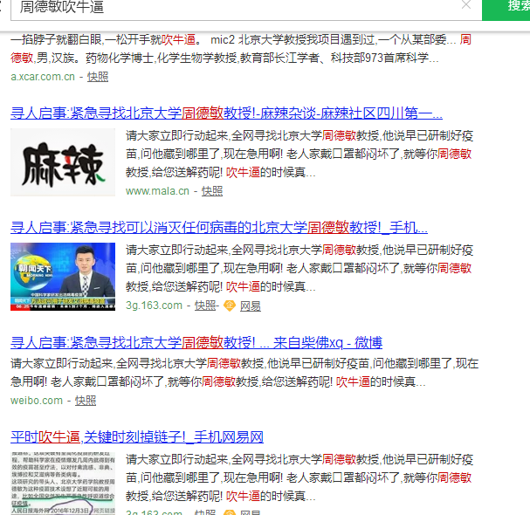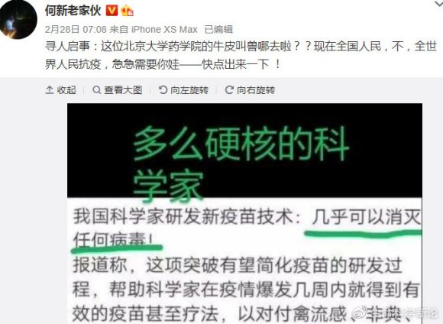
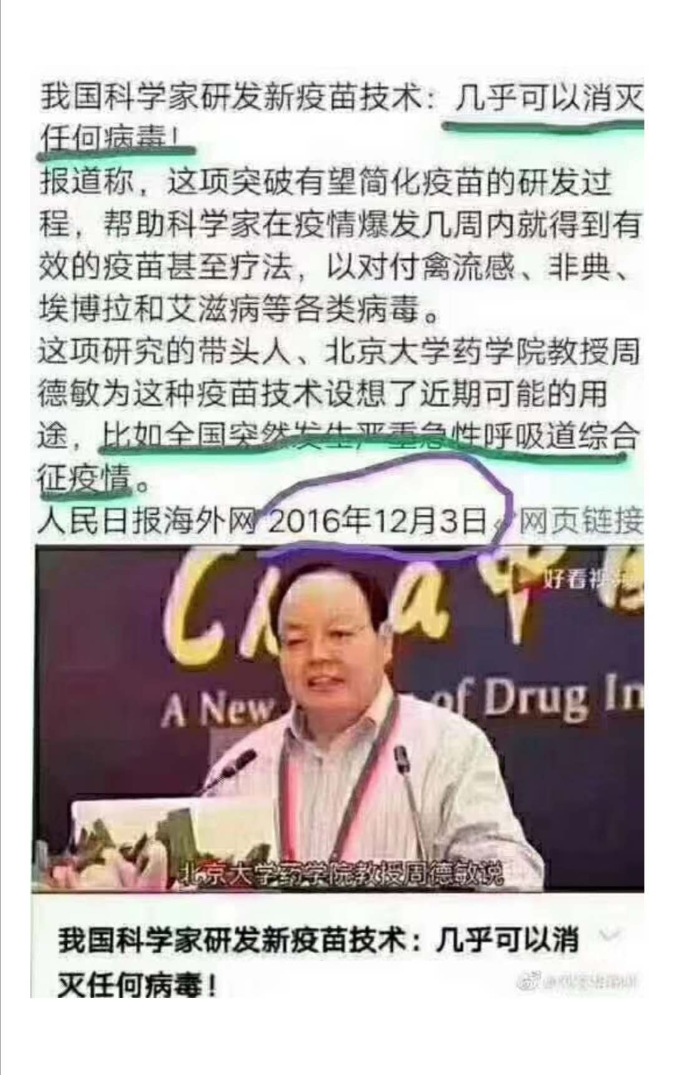

寻人启事：紧急寻找北京大学周德敏教授！
天涯连线1
发表于 2020年04月06日
分享 1
新冠肺炎实时疫情
现在十万火急：周教授拿着疫苗去哪里了，死了这么多人你没看到吗？还不赶紧出来！

最后提到的疫苗病毒的基因和野生病毒基因重组后，使野生病毒接受了疫苗病毒的突变基因，丧失了复制能力，是一个很有趣的想法和发现，但是我觉得也有一定隐患。因为原疫苗病毒有数个突变的PTC，但是重组后，新的疫苗/野生病毒混合体可能只有一个基因来自疫苗病毒，也就是说只有一条基因是有突变的，这大大提高了新的混合病毒通过突变重新获得复制能力的概率，所以说该疫苗有治疗效果，可能还需要进一步研究。
https://pubpeer.com/search?q=Demin+Zhou

A method for detecting and preventing negative RNA interference in preparation of lentiviral vectors for siRNA delivery
RNA (New York, N.Y.) (2009) - 5 Comments
pubmed: 19244361 doi: 10.1261/rna.985209 issn: 1355-8382 issn: 1469-9001

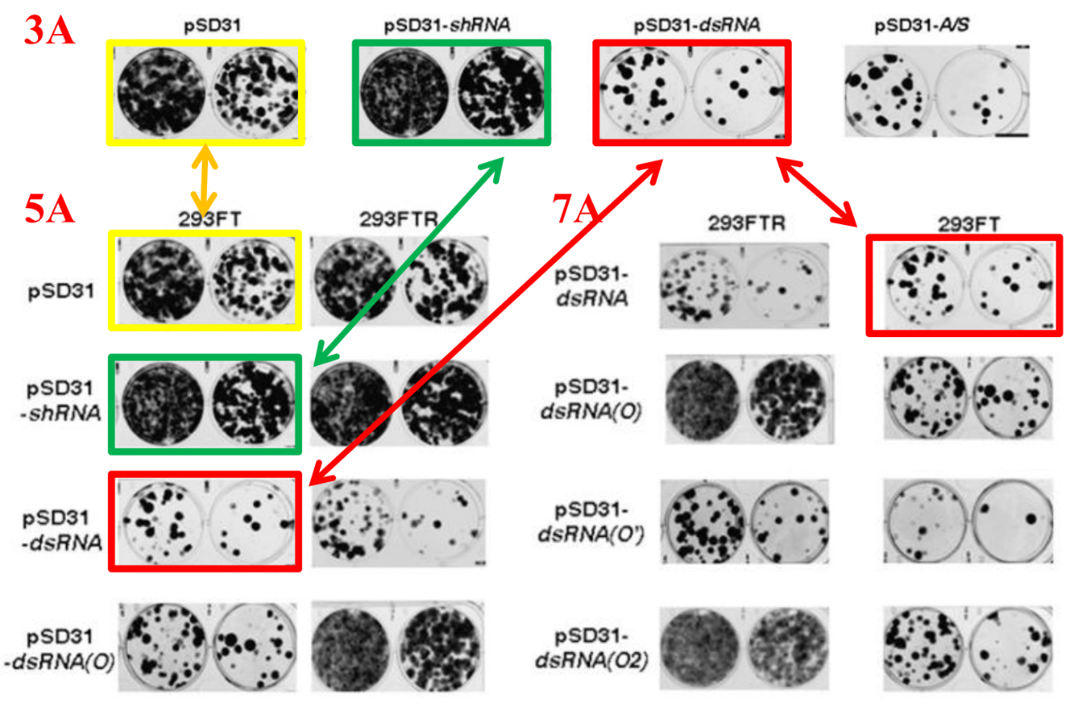
按照周德敏前面的说法， 所谓核酸研究的文章要复制2009年的这篇文章的图片才能说清楚，那2009年这篇文章最初发表时为何一张图里面多出复制啊？ 这是复制的哪里的，这里不复制就说不清楚了吗？？？
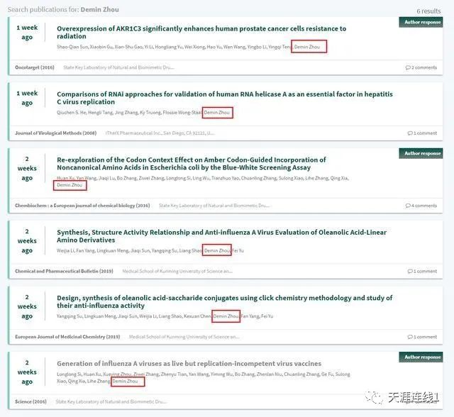

Comparisons of RNAi approaches for validation of human RNA helicase A as an essential factor in hepatitis C virus replication
Journal of Virological Methods (2008) - 1 Comment
pubmed: 18782589 doi: 10.1016/j.jviromet.2008.08.005 issn: 0166-0934

Qiuchen S. He , Hengli Tang , Jing Zhang , Ky Truong , Flossie Wong-Staal , Demin Zhou

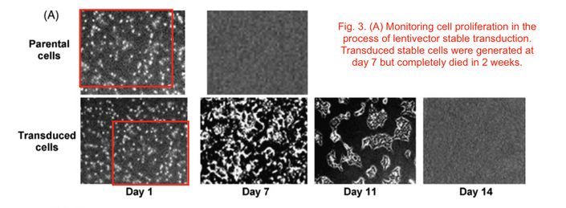

这篇2008年的文章周德敏完全没有回复？ 一张图里面图片完全相同？ 这是靠复制图片才能解释清楚吗？造假者在不断培养新的造假者？ 师德何在？

https://www.xiexiebang.com/a5/2019051313/2ef574b9e823a680.html
第二篇 2018 年全国归侨侨眷先进个人周德敏的个人事迹
回国是为了培养更多造假者吗？

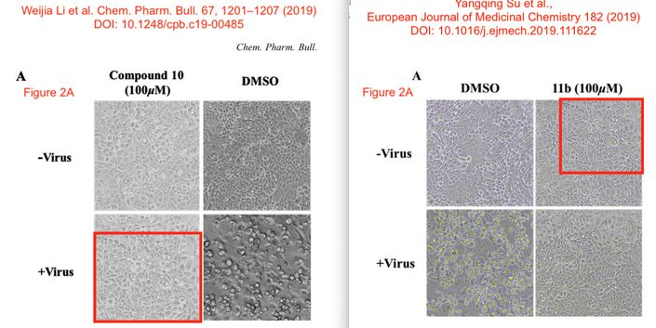

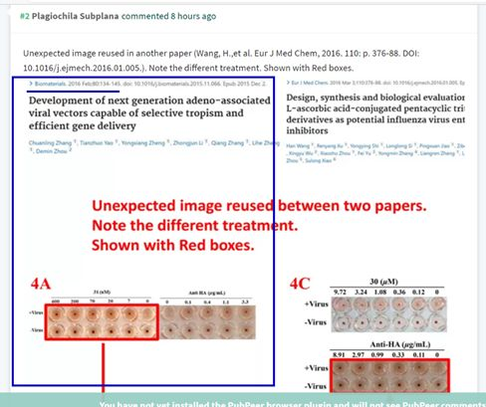

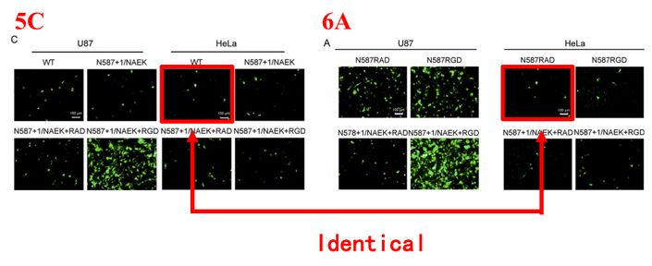
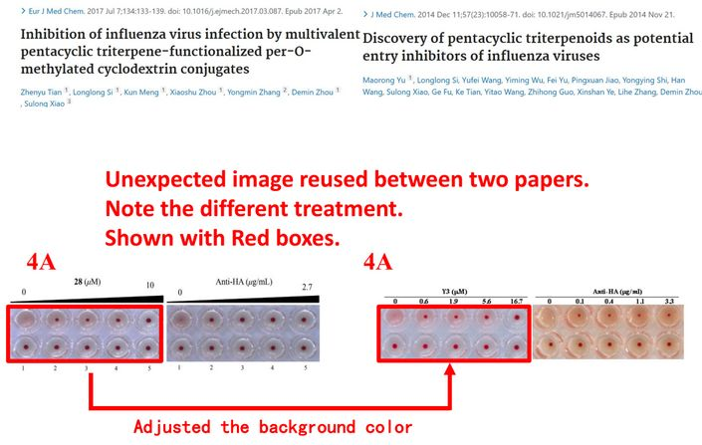

牛登科 回复 cefele ：
2016-12-6 16:571 楼（回复楼主） 赞+1 | 回复
回复 | 赞+1 [18]Happychase 2016-12-6 12:27
个人观点：
这个方法依赖于通读终止子的效率 （肯定不是100%）。每个位点都不是100%，可以估算如果加入太多，那产生活性病毒的比例是多少？我猜这也是作者用流感病毒的原因：其病毒复制太强，滴度太高。
另外，治疗已有病毒的问题：很多病毒都存在super infection exclusion的现象：一个细胞感染一种病毒后会产生对此种病毒的抵抗性（其机制很多，比如会阻止后来病毒的进入）。恰巧流感病毒这种效应不强，并且重组效应明显。如果很多病毒没有重组或效率低也很难有治疗效果。
当然，作为一种病毒减毒的方法，无疑这篇文章是天才的想法！
牛登科 回复 Happychase ： 谢谢。我只是作为生物学教师，泛泛地了解一些相关知识。对细节和进展不了解。您是内行，请多分享。
2016-12-6 16:571 楼（回复楼主） 赞+1 | 回复

回复 | 赞+1 [25]姜兴林 2016-12-6 17:12
按照博主的设计可以生产出大量蛋白与野生病毒完全相同，但在非人工细胞中不能复制的病毒个体。应该比原作者的设计更彻底。不过我不相信，观测到的治疗效果是由人工病毒重组野生病毒造成的。病毒间的重组毕竟是个小概率事件（无论你加多少人工病毒）。即便你能重组掉10%的野生病毒，还会有90%的可以自我复制。 我觉得更像是某种干扰。可能是像rnai。或者dna的错配触发了降解机制（这倒是接近重组了）。或者是增强了人体的免疫机制。
牛登科 回复 姜兴林 ： 谢谢您的点评。
2016-12-6 17:341 楼（回复楼主） 赞+1 | 回复

发信人: Carraway (原教旨活摘专家), 信区: Biology
标 题: Re: 北医周德敏/张礼和课题组在病毒疫苗领域取得重大突破
发信站: BBS 未名空间站 (Fri Dec 2 06:22:14 2016, 美东)肯定是比CRISPR还要尖端的方法吧，不然不会发Science，不过是否造假还要时间验证
，这次跟着起哄的一个也没有【 在 randomwalklx (randomwalk) 的大作中提到: 】
: 文章思路很简单，但是没有看懂通过什么方法促使病毒突变，这种突变和减活病毒最主
: 要区别是什么？
※ 来源:·WWW 未名空间站 网址：mitbbs.com 移动：在应用商店搜索未名空间·[FROM: 69.]

诚邀参加 南航“长空学者”计划 国际青年科学家高端论坛
神卡在手, 最高返现5.25%, 开户送$200!

volontaire  进入未名形象秀  我的博客 | [回复] [回信给作者] [本篇全文] [本讨论区] [修改] [删除] [转寄] [转贴] [收藏] [举报] [ 6 ]  发信人: volontaire (volontaire), 信区: Biology  标 题: Re: 北医周德敏/张礼和课题组在病毒疫苗领域取得重大突破  发信站: BBS 未名空间站 (Fri Dec 2 12:58:38 2016, 美东)  想法比较新颖，但是这个方法的缺陷在于RNA病毒突变太快，这种策略不能保证不发生  回复突变，而且，作为基因组为8个片段的RNA病毒，在实施免疫的过程中，如果人或动  物已经存在感染，这种缺陷病毒会轻而易举的从已感染禽流感病毒中获得所需的基因片  段，重新变成一种完全的病毒  --  ※ 来源:·WWW 未名空间站 网址：mitbbs.com 移动：在应用商店搜索未名空间·[FROM: 2607:f470:0006:]

dimp  进入未名形象秀  我的博客 | [回复] [回信给作者] [本篇全文] [本讨论区] [修改] [删除] [转寄] [转贴] [收藏] [举报] [ 7 ]  发信人: dimp (蝈蝈), 信区: Biology  标 题: Re: 北医周德敏/张礼和课题组在病毒疫苗领域取得重大突破  发信站: BBS 未名空间站 (Fri Dec 2 13:57:38 2016, 美东)  The idea is not original.  When I was interviewed with a New York start up Codagenix , I read several  their publications.  http://www.codagenix.com/technology/  The first important publication is on Science on 2008:  Coleman JR, Papamichail D, Skiena S, Futcher B, Wimmer E, Mueller S. Virus  attenuation by genome-scale changes in codon pair bias. Science 2008. 320(  5884):1784-1787. PMID: 18583614  【 在 volontaire (volontaire) 的大作中提到: 】  : 想法比较新颖，但是这个方法的缺陷在于RNA病毒突变太快，这种策略不能保证不发生  : 回复突变，而且，作为基因组为8个片段的RNA病毒，在实施免疫的过程中，如果人或动  : 物已经存在感染，这种缺陷病毒会轻而易举的从已感染禽流感病毒中获得所需的基因片  : 段，重新变成一种完全的病毒  --  ※ 来源:·WWW 未名空间站 网址：mitbbs.com 移动：在应用商店搜索未名空间·[FROM: 150.]

3） 周德敏的实验室属于几级实验室，这些病毒实验在哪里完成，是否符合动物伦理学规范？
P1-P4实验室可以承担的工作也根据安全等级进行划分，其严格等级从低到高。
P1实验室：基础实验室，对人体、动植物或环境危害较低，不具有对健康成人，动植物致病的因子。
P2实验室：基础实验室，适用于对人体、动植物或环境具有中等危害或具有潜在危险的致病因子，对健康成人、动物和环境不会造成严重危害，有有效的预防和治疗措施。
P3实验室：防护实验室，适用于处理对人体、动植物或环境具有高度危害性，通过直接接触或气溶胶使人传染上严重甚至是致命的疾病，或对动植物和环境具有高度危害的致病因子。通常有预防和治疗措施。
P4实验室：最高级别防护实验室，适用于对人体、动植物或环境具有高度危害性，通过气溶胶途径传播或传播途径不明，或未知的、高度危险的致病因子。没有预防和治疗措施。比如埃博拉病毒。

新语丝忠实读者
2022.03 08

